黑龙江省经营主体公共信用信息报告
（有无违法违规证明版）

操作指南

2025 年 09 月

目 录

1 操作说明 1
1.1 系统环境 1
1.2 信用报告替代有无违规证明系统 1
1.2.1 系统登录 1
1.2.2 报告申请 4

1 操作说明

1.1 系统环境
查询报告请通过互联网，操作系统为 Windows7 及以上，谷歌 Chrome 浏览器、360 极速浏览器或火狐 FireFox 浏览器等主流浏览器，为获取最佳系统体验，建议使用谷歌 Chrome 浏览器。

1.2 信用报告替代有无违规证明系统

1.2.1 系统登录
登录黑龙江省经营主体公共信用信息报告（有无违法违规证明版）系统地址：信用中国（黑龙江）官方网站（https://credit.hlj.gov.cn/），在信用服务模块下找到“信用报告(有无违法违规证明版) ”功能图标如下图 1 所示。
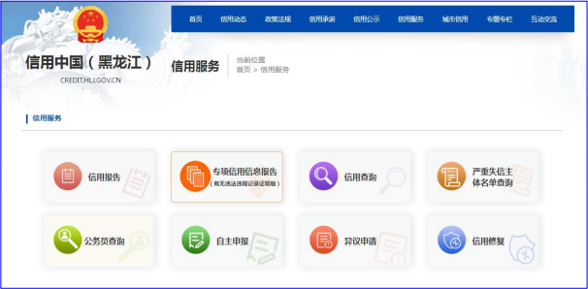
图 1 信用服务页面
通过黑龙江省统一身份认证平台接口，选择“法人登录 ”使用法人账号登录。如下图2所示。

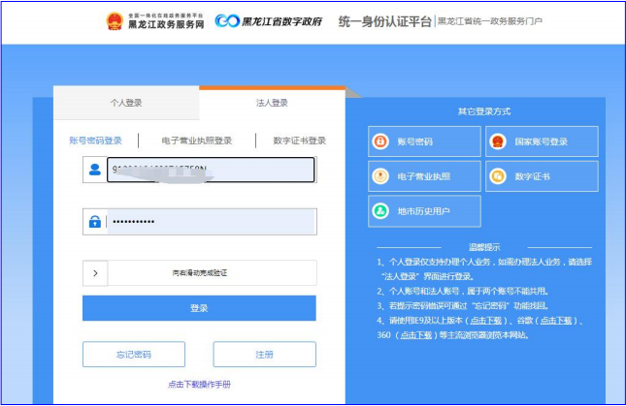
图 2 登录页面
申请的经营主体通过输入统一社会信用代码、密码，滑块验证成功后，点击“登录 ”即可提交验证信息，验证通过后打开黑龙江省经营主体公共信用信息报告（有无违法违规证明版）系统。（如没有账号请到黑龙江省政务服务网进行注册，完成注册、认证后才能登陆）如图 3 所示。

图 3 系统首页

专用信用报告常见问题中可以已经列出在报告申请过程中有哪些常见的问题，申请之前请注意查看。如下图 4 所示。
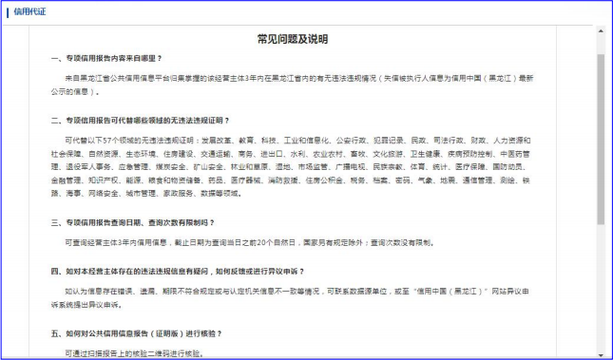
图 4 常见问题
专用信用报告操作指南，为指导经营主体在申请过程中每一步操作说明，申请报告前可以在线查看或者下载到本地，按照报告操作指南可以完成在线申请专用信用报告。如下图 5所示。
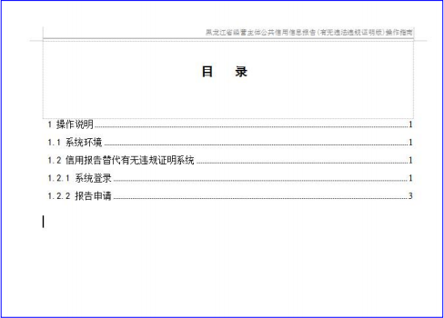
图 5 操作指南

1.2.2 报告申请
点击“点击进入 ”按钮，进入申请流程页面。如下图6 所示。
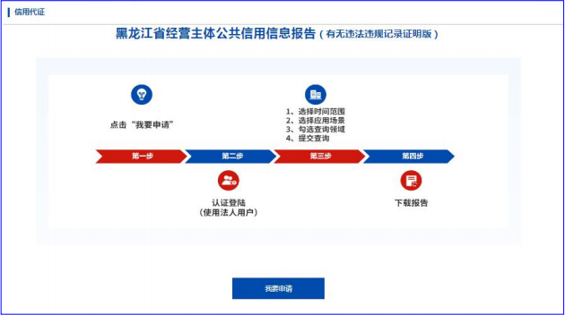
图 6 申请流程页面
该页面点击“我要申请 ”按钮，进入申请信息选择页面。选择“查询时间区间 ”、应用场景，勾选领域。如下图7 所示。
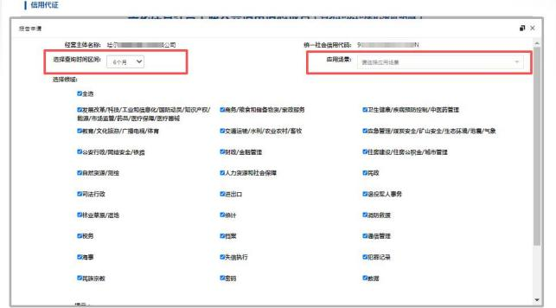
图 7 选择时间区间、应用场景和领域
选择完毕后点击“确认 ”按钮，提交系统查询。如下图 8 所示。

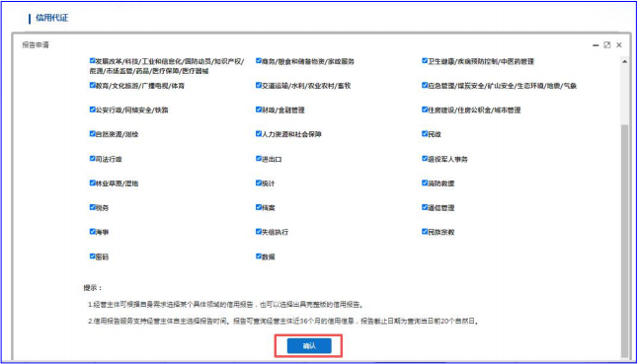
图 8 提交
点击“确认 ”按钮后，系统提示确认提交信息。如下图9 所示。
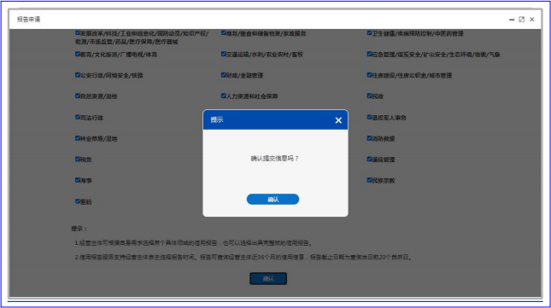
图 9 确认提交
点击“确认 ”按钮后，系统进行处理。完成后系统弹出信用报告下载窗口，供申请用户下载报告。如下图 12 所示。下载成功后会保存到本地，报告格式为 PDF 格式，申请流程结束。（报告文件下载因所使用的浏览器不同，下载窗口不同）

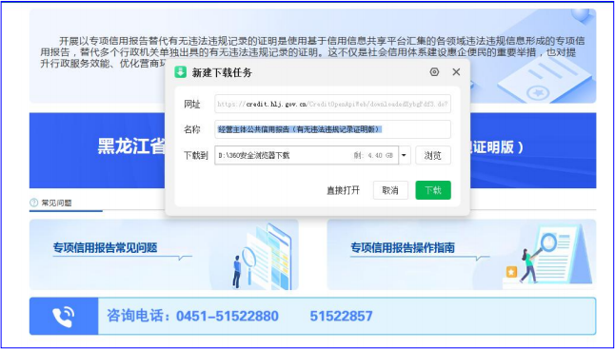
图 10 专项信用报告下载

